**Mita Zuriati**

**Project Java Spring Rental Mobil**

1. Tampilan halaman Login

Pengguna diminta untuk menginputkan Username dan Pssword ntuk dapat masuk

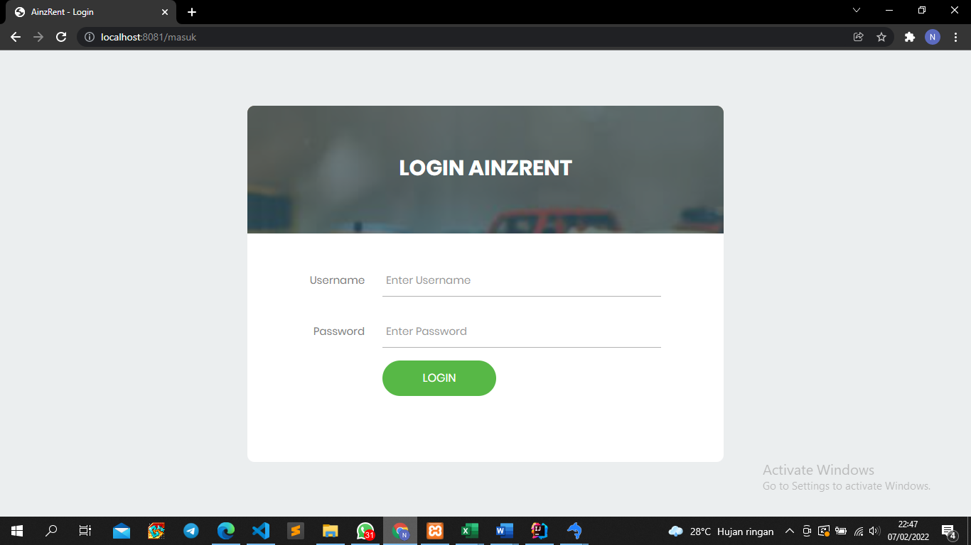

1. Tampilan halaman dashboard

Di halaman Dashboard menampilkan menu yang ada, yaitu: Menu Member, Menu Supir, Menu Paket, Menu Mobil.

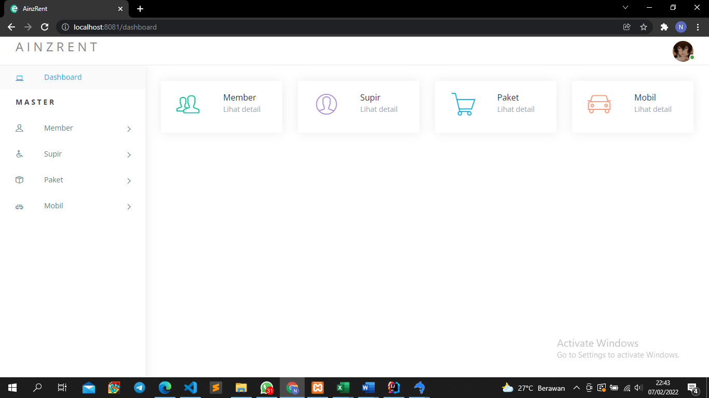

1. Tampilan halaman menu Member: Tambah Member

Dalam menu member terdapat dua pilihan, yaitu tambah member dan data member. Tambah member, akan meminta inputan untuk no KTP, nama, tanggal lahir, jenis kelamin, alamat dan nomor hp. Setelah itu data yang diinputkan dapat disimpan, atau dibatalkan untuk diinput ulang.

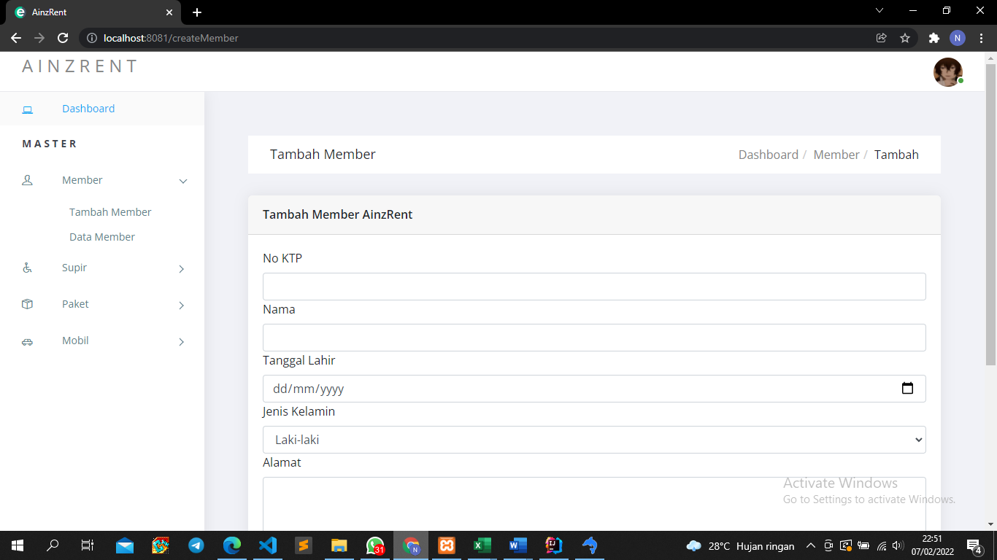

1. Tampilan halaman menu Member: Data Member

Data member, akan menampilkan data member berupa id, no KTP, nama, tanggal lahir, jenis kelamin, alamat dan nomor hp. Pengguna juga dapat melakukan perubahan data, pencarian data dan penghapusan data.

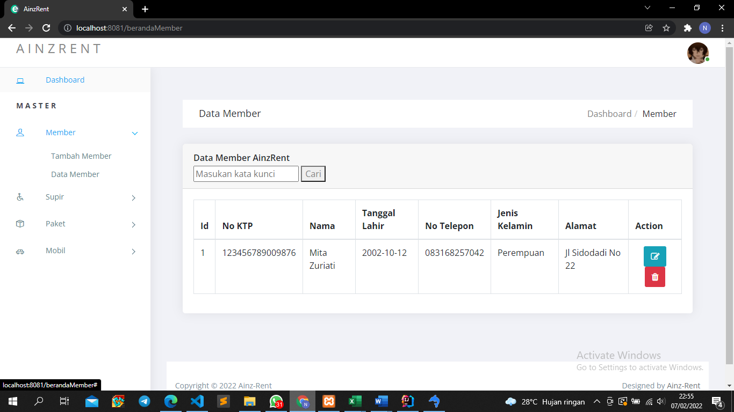

Update member

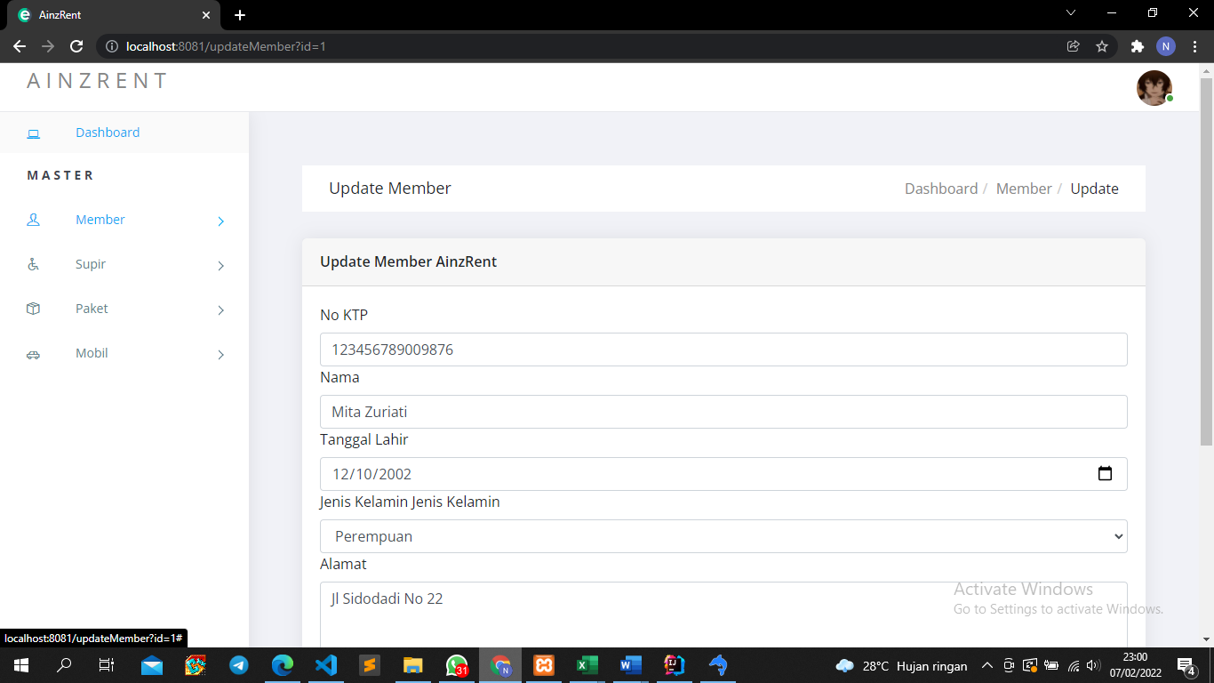

1. Tampilan halaman menu Supir: Tambah Supir

Dalam menu Supir terdapat dua pilihan, yaitu tambah supir dan data supir. Tambah supir, akan meminta inputan untuk nama supir, no hp, alamat dan harga sewa per hari. Setelah itu data yang diinputkan dapat disimpan, atau dibatalkan untuk diinput ulang.

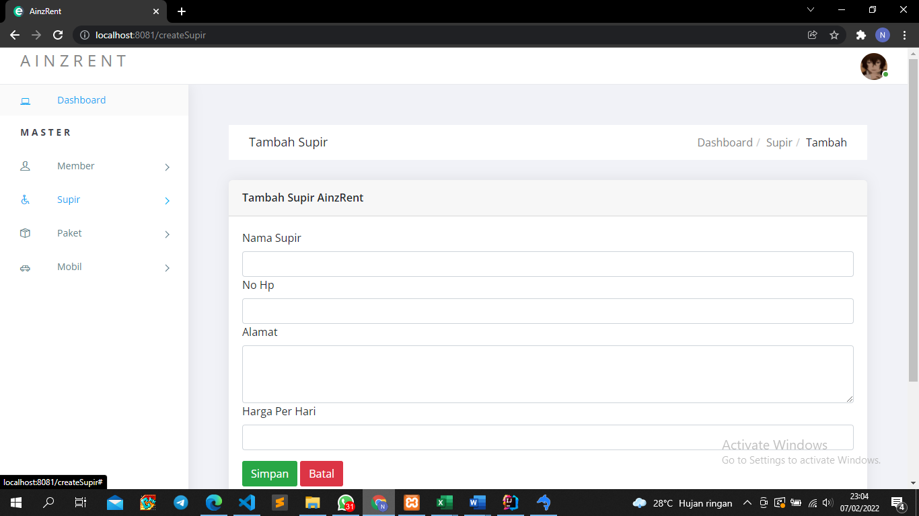

1. Tampilan halaman menu Supir: Data Supir

Data supir, akan menampilkan data supir berupa id, nama supir, no hp, alamat dan harga sewa per hari. Pengguna juga dapat melakukan perubahan data, pencarian data dan penghapusan data.

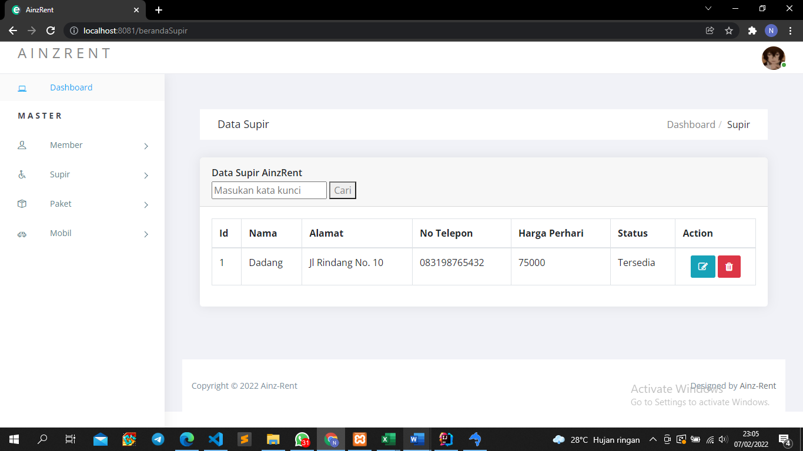

Update supir

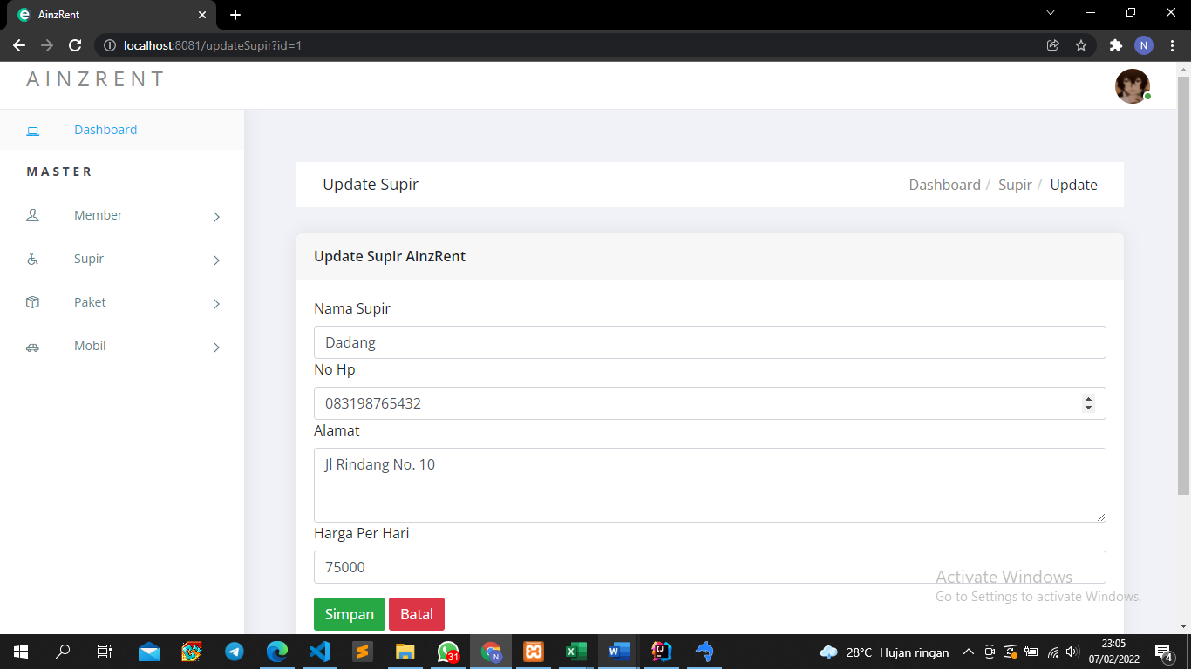

1. Tampilan halaman menu Paket: Tambah Paket

Dalam menu paket terdapat dua pilihan, yaitu tambah paket dan data paket. Tambah paket, akan meminta inputan untuk nama paket, diskon dan lama rental. Setelah itu data yang diinputkan dapat disimpan, atau dibatalkan untuk diinput ulang.

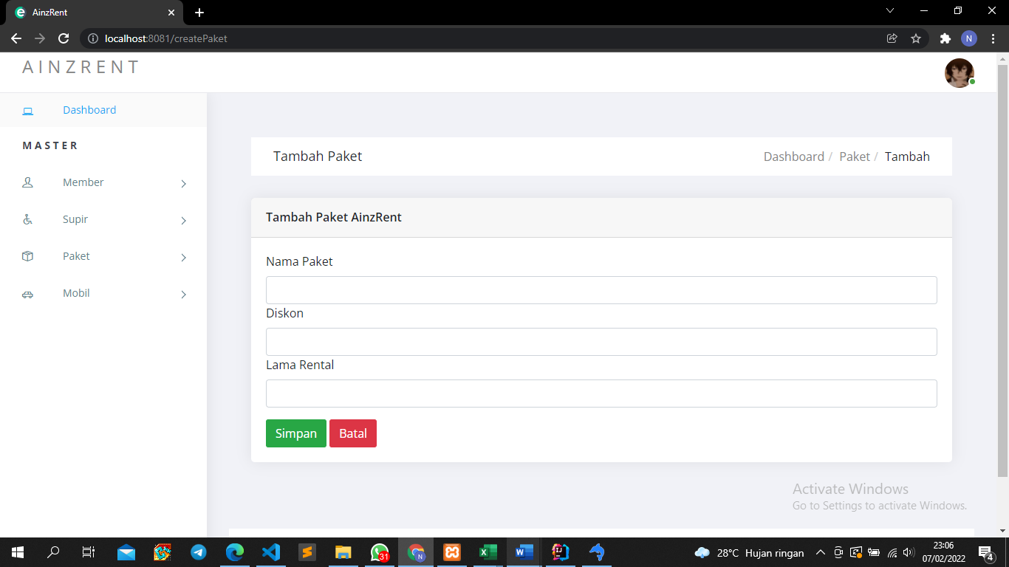

1. Tampilan halaman menu Paket: Data Paket

Data paket, akan menampilkan data aket berupa id, nama paket, diskon dan lama rental. Pengguna juga dapat melakukan perubahan data, pencarian data dan penghapusan data.

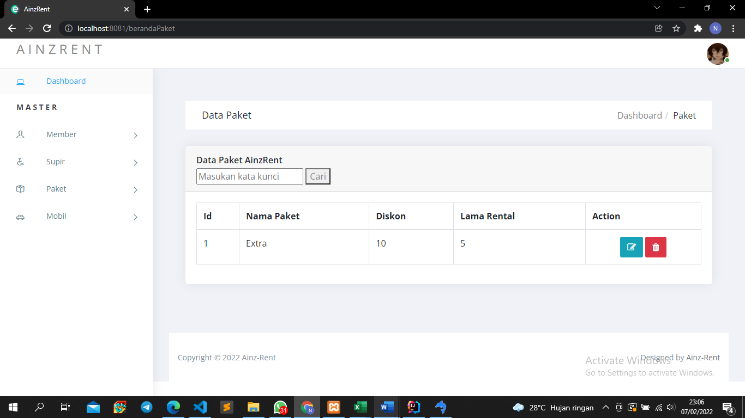

Update paket

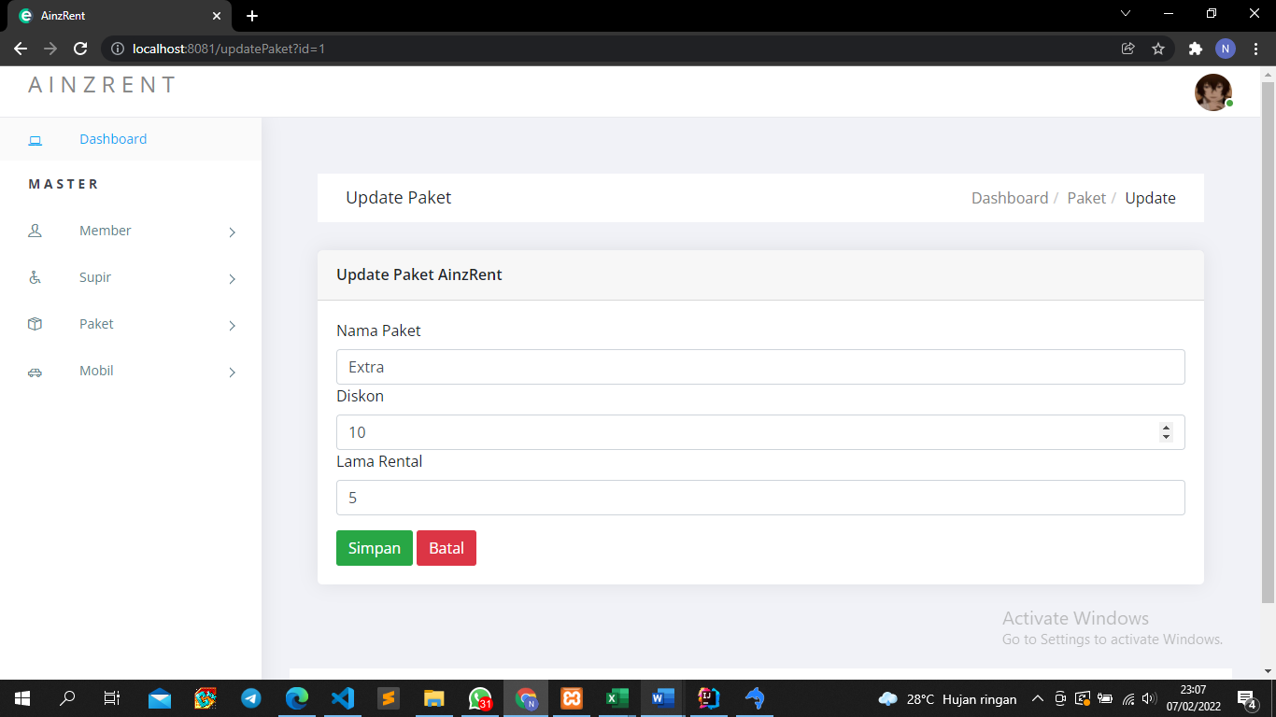

1. Tampilan halaman menu Mobil: Tambah Mobil

Dalam menu mobil terdapat dua pilihan, yaitu tambah mobil dan data mobil. Tambah mobil, akan meminta inputan untuk nama mobil, merk, warna, tahun mobil, nomor polisi, harga dan status. Setelah itu data yang diinputkan dapat disimpan, atau dibatalkan untuk diinput ulang.

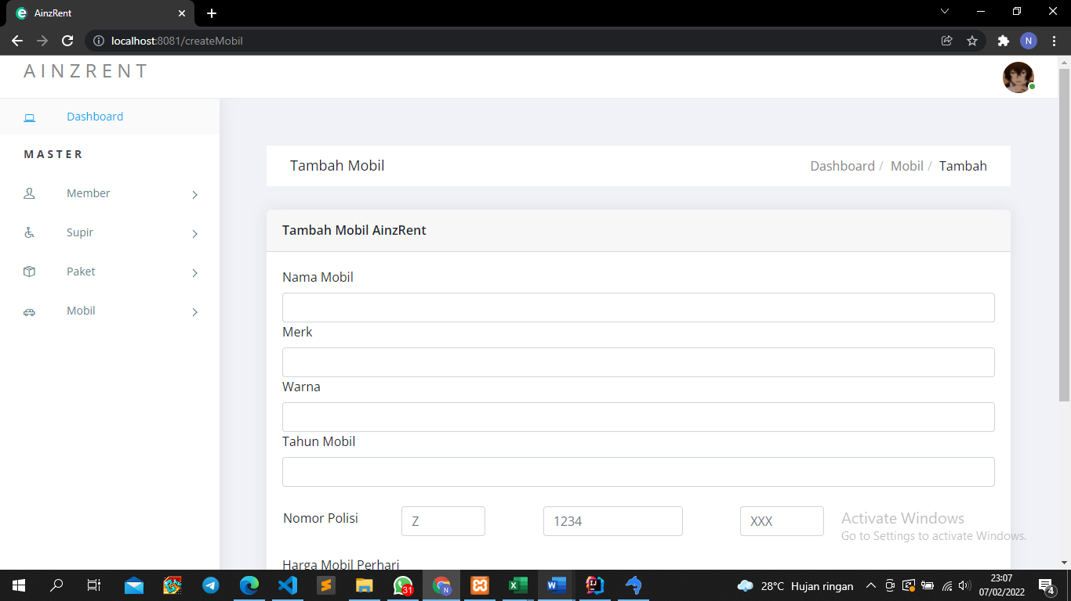

1. Tampilan halaman menu Mobil: Data Mobil

Data mobil, akan menampilkan data mobil berupa id, nama mobil, merk, warna, tahun mobil, nomor polisi, harga dan status. Pengguna juga dapat melakukan perubahan data, pencarian data dan penghapusan data.

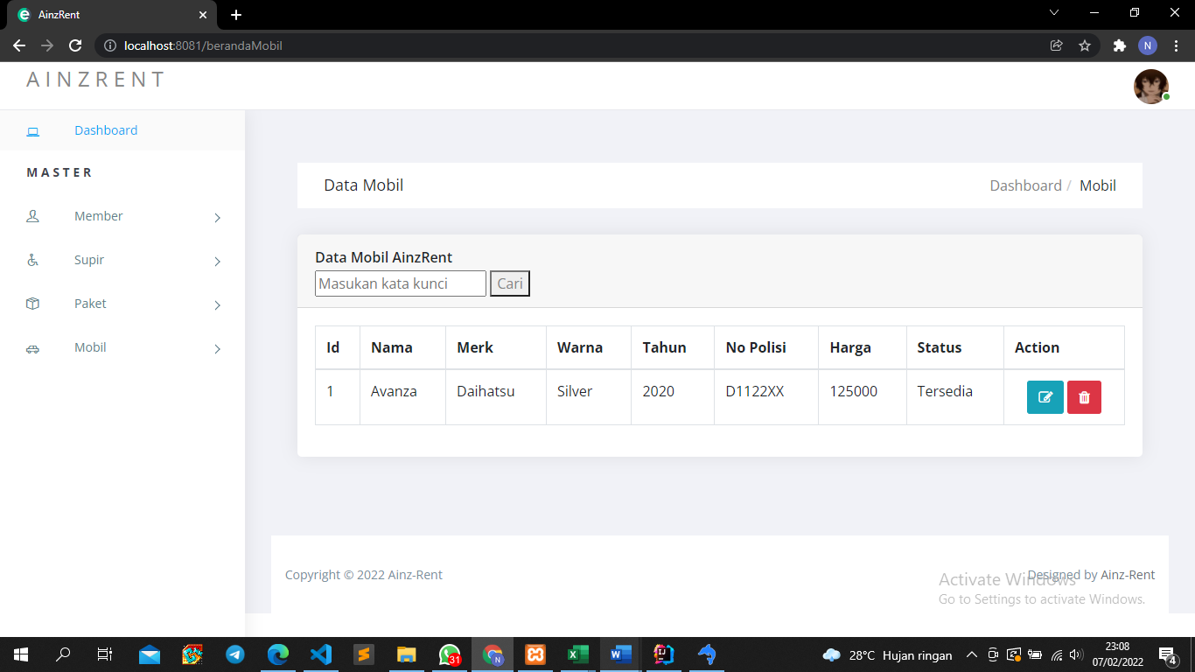

Update mobil

